湖州职业技术学院健身器材采购项目
（财政审批编号：2017277）

询价文件

项目编号：HZHC-(采)2017245
项目名称：健身器材采购项目
采购单位：湖州职业技术学院（盖章）
代理机构：浙江华诚建设工程招标代理有限公司（盖章）
日期：2017年7月

目 录

询价采购公告 2
前附表 5
第一章 询价须知 6
第二章 采购内容 7
一、采购项目 7
二、对采购设备的要求 12
三、对供应商的要求 12
四、对询价采购文件的审查和响应性的确定 11
五、成交通知 12
六、成交后需接受下列条件 13
第三章 采购合同 18

湖州职业技术学院健身器材采购项目
询价采购公告
根据《中华人民共和国政府采购法》等有关规定，经湖州市财政局政府采购监管处（财政审批编号: 2017277）批准，浙江华诚建设工程招标代理有限公司受湖州职业技术学院委托现就湖州职业技术学院健身器材采购项目进行询价采购，欢迎中华人民共和国境内的合格投标人前来参加报价。
一、项目编号：HZHC-(采)2017245
二、采购组织类型：分散采购委托代理
三、采购方式：询价采购
四、采购预算：人民币16.5万元
五、询价项目概况（内容、用途、数量、简要技术要求等）：
序号 | 采购内容 | 数量 | 技术要求
1 | 健身器材采购 | 1批 | 详见招标需求
六、询价供应商资格要求：
符合《政府采购法》第二十二条规定。
七、询价文件的发售时间及地点等：
1、询价文件发售时间：2017年7月 6日至2017年 7月 12 日(双休日及节假日除外)上午：8:30-11:30，下午：13:30-17:00。
2、获取询价文件地点：浙江华诚建设工程招标代理有限公司（湖州市学士路祥和花园西区29幢1楼）。
3、询价文件售价：每套500元，售后不退。
八、询价响应截止时间：2017年7 月18 日下午14：00时前。
九、询价文件提交地点：浙江省湖州市公共资源交易中心开标室（湖州市仁皇山片区金盖山路66号，届时详见二楼休息区大屏幕）。
十、其他事项：
（一） 报名及认购询价文件时请携带以下证件资料（复印件均须加盖公章）：
1、经有关部门年检通过的企业营业执照及税务登记证
2、单位介绍信、法定代表人授权书与本人身份证；
3、具有经当地税务、社保部门确认的2016年度企业纳税情况和社保基金缴纳情况证明文书；（参考样式可从湖州市招投标中心网站政府采购分中心页面“资料下载”栏下载）
4、需提供检察院出具的近3年无行贿行为记录及无行贿犯罪记录查询结果告知函（投标截止日前二个月内有效）；
5、近二年度企业的财务报表；
6、供应商名称、地址、联系人、联系电话。
（二） 投标保证金人民币叁仟元整（以转账支票、银行转账、电汇的形式提供）
投标保证金必须从投标人的银行帐户中汇出，汇入招标代理机构指定的银行帐户中，交纳方式以转账的形式交纳，其他形式概不接受。
户 名：浙江华诚建设工程招标代理有限公司湖州分公司
开户银行：中国银行湖州市分行爱山支行
银行帐号：371466960001
（三） 本次招标有关信息刊登在：
浙江省政府采购网http://www.zjzfcg.gov.cn/
湖州公共资源交易中心http://ggzy.huzhou.gov.cn/hzfront/
浙江华诚建设工程招标代理有限公司湖州分公司（http://www.zjhzhc.com）
十一、联系方式
采购代理机构名称：浙江华诚建设工程招标代理有限公司
地点：湖州市学士路祥和花园西区29幢1楼
联系人：范女士
联系电话：0572-2506626
传真：0572-2044626
政府采购行政监管及投诉受理部门：
湖州市财政局采购办，联系电话：0572-2150216

湖州职业技术学院
浙江华诚建设工程招标代理有限公司
2017年 7月6 日

前附表

序号 | 项目 | 内容与要求
1 | 项目名称 | 湖州职业技术学院健身器材采购项目
2 | 采购内容 | 详见本询价文件第二章
3 | 供货地点 | 采购单位指定地点
4 | 供货期限 | 详见询价文件
5 | 询价截止时间 | 2017年 7月 18日下午14：00时前
6 | 询价时间 | 2017年 7月 18日下午14：00时
7 | 询价地点 | 湖州市公共资源交易中心开标室（湖州市仁皇山片区金盖山路66号，届时详见二楼休息区大屏幕）。
8 | 询价文件份数 | 正本一份，副本二份。
9 | 询价文件  递交地点 | 湖州市公共资源交易中心开标室（届时详见二楼休息区大屏幕），逾期不予受理。
10 | 质保期 | 2年
11 | 询价有效期 | 60日历天
12 | 采购机构  联系人 | 范女士，  联系电话：0572-2506626，传真：0572-2044626。

第一章 询价须知
（一）概况
1、项目名称：健身器材采购项目
2、采购人：湖州职业技术学院
3、监管部门: 湖州市财政局政府采购监管处
4、项目资金来源：上述货物已得到政府有关部门的批准，其资金来源已落实。
5、采购机构：浙江华诚建设工程招标代理有限公司
6、采购内容：详见第二部分
7、采购方式:询价采购
（二）合格的供应商
符合《政府采购法》第二十二条规定。
（三）询价费用
1、被询价供应商应自行承担所有参加询价有关的费用。不论询价的结果如何，采购代理机构在任何情况下均无义务和责任承担这些费用。
2、本项目招标代理服务费为人民币叁仟元整由中标单位支付。

第二章 采购内容及技术要求

一、采购项目清单及技术参数

多功能健身房设备清单
序号 | 名称 | 图片 | 单位 | 数量 | 技术参数
1 | 跑步机 | 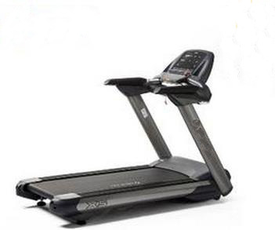 | 台 | 2 | 速度范围：0.5-18km/h  扬升范围：0%-15%  马达峰值：3.0HP  跑台面积：520*1450mm  占地面积：1960*825*1386mm  减震系统：SUT动态护足系统  ▲产品购买产品质量险、意外险、公众险；  ▲产品有国家体育用品质量监督检验中心检验报告 ，产品有国体认证（NSCC)证书。
2 | 椭圆机 | 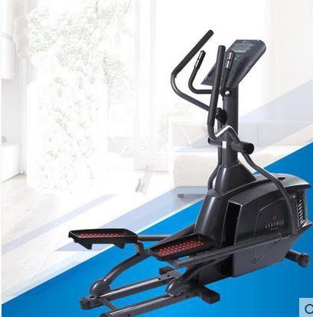 | 台 | 2 | 阻力系统：手动磁控系统  仪表显示：卡路里、时间、距离、速度、心率、阻力等级等  最大使用者重量：158KG  飞轮重量：7KG  ▲ 产品购买产品质量险、意外险、公众险；  ▲产品有国家体育用品质量监督检验中心检验报告。
3 | 卧式健身车 | 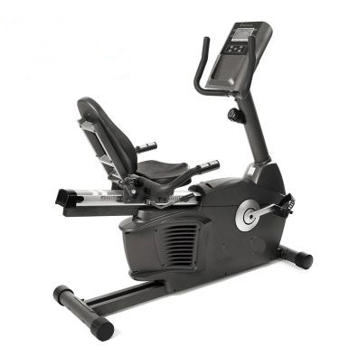 | 台 | 2 | 阻力系统：手动磁控系统  仪表显示：卡路里、时间、距离、速度、心率、阻力等级等最大使用者重量：158KG  飞轮重量：6.85KG  ▲ 产品购买产品质量险、意外险、公众险；  ▲产品有国家体育用品质量监督检验中心检验报告。
4 | 立式健身车 | 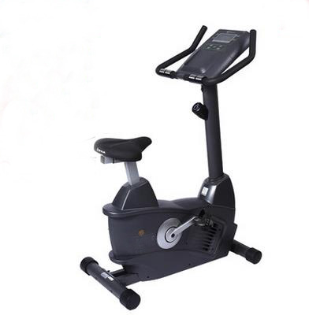 | 台 | 2 | 阻力系统：手动磁控系统  仪表显示：卡路里、时间、距离、速度、心率、阻力等级等最大使用者重量：158KG  飞轮重量：6.85KG  ▲ 产品购买产品质量险、意外险、公众险；  ▲产品有国家体育用品质量监督检验中心检验报告。
5 | 哑铃套装 | 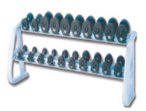 | 台 | 2 | 规格：2300*750*800  类别：S级（商用）  哑铃2.5-25KG各一副  ▲ 产品购买产品质量险、意外险、公众险；  ▲产品有国家体育用品质量监督检验中心检验报告。
6 | 腹肌板 |  | 台 | 2 | 锻炼部位：腹直肌、腹外斜肌使用者最大重量：150KG  ▲ 产品购买产品质量险、意外险、公众险；  ▲产品有国家体育用品质量监督检验中心检验报告。
7 | 哑铃平凳 |  | 台 | 2 | 锻炼部位：辅助凳子  最大载重：150KG  ▲ 产品购买产品质量险、意外险、公众险；  ▲产品有国家体育用品质量监督检验中心检验报告。
8 | 水平卧推架 |  | 台 | 1 | 占地规格：1200*1500*1300锻炼部位：胸大肌，三角肌前束，肱三头肌最大载重：150KG配重重量：100KG(另配）  ▲ 产品购买产品质量险、意外险、公众险；  ▲产品有国家体育用品质量监督检验中心检验报告。
9 | 上斜卧推架 | 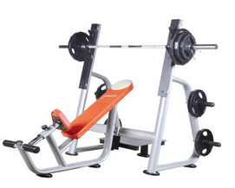 | 台 | 1 | 占地规格：1300*1500*1650  锻炼部位：胸大肌，三角肌前束，肱三头肌  最大载重：150KG  配重重量：100KG(另配）  ▲ 产品购买产品质量险、意外险、公众险；  ▲产品有国家体育用品质量监督检验中心检验报告。
10 | 史密斯机 | 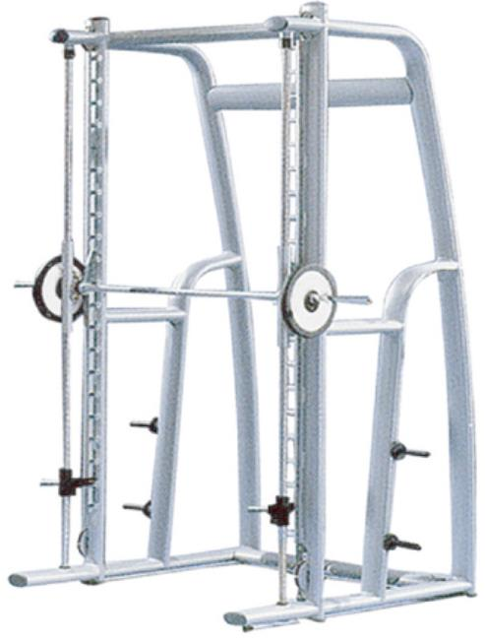 | 台 | 1 | 占地面积：1500*2350*2250  主要训练：全身肌群  配重重量：100KG(另配）▲ 产品购买产品质量险、意外险、公众险；  ▲产品有国家体育用品质量监督检验中心检验报告。
11 | 综合训练器 | 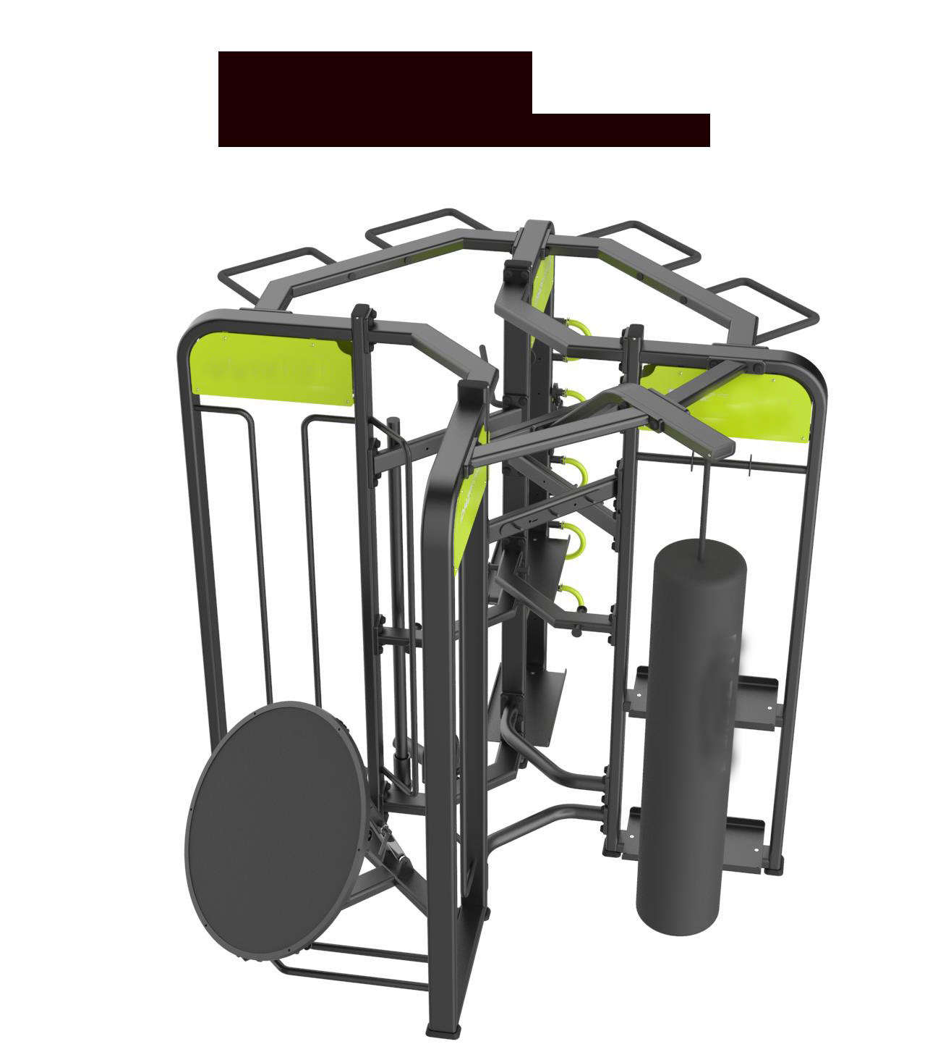 | 台 | 1 | 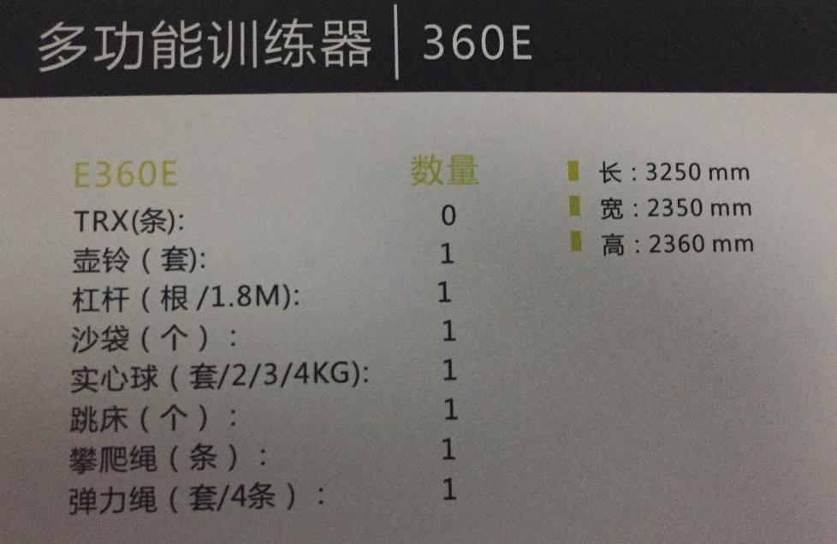  3100*3050*2360
12 | 举重杠铃杆 | 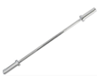 | 根 | 3 | 1.8米直奥杆  ▲ 产品购买产品质量险、意外险、公众险；  ▲产品有国家体育用品质量监督检验中心检验报告。
13 | 大孔包胶片 | 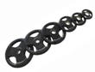 | 套 | 3 | 重量：100KG  材料:铸造生铁(内芯材料) 、天然橡胶（外层包胶）  ▲ 产品购买产品质量险、意外险、公众险；  ▲产品有国家体育用品质量监督检验中心检验报告。
14 | 双杠 |  | 套 | 5 | 1. 产品执行标准：GB/T19851.1-2005  高双杠杠面高度：1500mm，杠长2500mm，两杠内侧距离390-520mm，纵向立轴中心距1500mm±100mm。  2.主体材料：主立柱Φ114*3mm的圆钢管，横梁尺寸Φ42*3mm的优质钢管，立柱和横梁组件用防盗专用不锈钢镙丝固定。安装应采用直埋方式，立柱地埋深度≥500mm，桩基尺寸：1000*400*600基周围土质、地基处理、混凝土标号等按国家标准执行。  3.所有固件均采用不锈钢，并加不锈钢防护帽。
15 | 肋排 |  | 套 | 3 | 1.肋木：室外地埋固定式，使用宽度1100mm，地上高度2432mm，相邻的上下横肋间的中心距为300mm。  2.立柱为Φ114*3mm的圆钢管；横管为Φ32*3mm圆管，安装应采用直埋方式，立柱地埋深度不小于600mm，桩基水平尺寸不小于400*400*700mm。
16 | 单杠 |  | 套 | 5 | 单杠由立柱、横杠、固定销和杠托四部分组成。两立柱支点中心距2000mm--2400mm，横杠为用28毫米弹簧钢，立柱选用75*3毫米的钢管制作，立柱埋下地下部分长800mm，下端焊有加强筋。其他符合GB/T 19581.2

注：投标人提供的货物必须满足以上主要技术参数及配置要求。
3、商务条款
3.1、质保期
3.1.1除特殊说明外，本项目设备要求2年免费质保期；质保期从验收合格交付使用之日起算；保质期内因产品本身缺陷（非人为因素）造成各种故障应由成交供应商免费技术服务和维修。
3.1.2质保条款：（不仅仅包含以下条款）
（1）对上述设备每年不少于二次保养。
（2）接到维修信息后应在4小时内到场，一般故障应在8小时内排除，需要更换重要配件的应在2个工作日完成。
（3）更换零部件应当为原厂生产。
（4）设备主要核心零部件确系正常的衰老无法维修的不包括在内，但需要专家的认定。
违约责任：对设备每年少维保一次处罚1000元，接到信息后应在规定时间到场，如迟到1小时处罚1000元，如因设备问题造成安全的要承担法律责任，在维修中弄虚作假的发现一次处罚5000元，造成人体损害的要承担赔偿责任。
3.1.3供应商在浙江省须有售后服务网点，标书内须提供售后合作协议和营业执照复印件。
3.2、培训计划
3.2.1 成交供应商有义务对采购人设备的正常使用和维护提供必要的培训；
3.2.2培训的内容包括主要设备和软件的安装、使用、配置管理、性能优化以及硬件基本维护知识；
3.3、安装调试
3.3.1送货安装地点：按采购人要求。
3.3.2安装标准：符合我国国家有关技术规范要求和技术标准。
3.3.3安装过程中发生的费用由成交供应商负责。
3.3.4供应商应在报价文件中提出其安装调试过程中使用单位需配合的内容。
3.4、工作范围
根据采购文件，各供应商须按国家有关标准及规范完成下列工作；
3.4.1提供完整成套的设备；
3.4.2产品及相关附件的提供、运输、装卸、就位、安装、调试、检验、通过验收；
3.4.3完成各项调试、检验、测试工作，并在采购人的配合下通过的验收；提供各种数据资料；直至通过验收。包括所涉及的配置和调试、维护。
3.4.4对最终使用单位的操作人员及维修人员进行技术培训；
3.4.5质保期内系统的维保及维修；
3.4.6售后服务的措施及承诺。
以上工作内容的费用均包含在报价总价中。

二、对采购设备的要求

1、必须符合询价采购文件要求的规格配置，是全新、符合国家质量技术标准的设备。

2、售后服务按国家质量监督检验检疫总局和国家有关规定执行，国家没有规定的按厂商规定执行。国家规定标准低于厂商标准的按厂商标准执行。

3、采购设备（货物）质量按最新颁发的国家标准执行。国家没有规定的按地方标准执行，国家与地方均没有的，按行业或厂商规定执行。国家、地方规定标准低于行业或厂商标准的按行业或厂商标准执行，就高不就低。

三、对供应商的要求
1、必须实质性响应询价采购文件规定的条款。
2、各被询价供应商对询价采购文件内容有疑义的，自收到询价采购文件之时起1天内以书面形式（含传真）告知集中采购机构，逾期视同完全理解和接受，由此而产生的后果由被询价供应商负责。
3、各供应商应根据询价采购文件所列采购设备和要求进行报价（以人民币计算）。
4、各供应商应按询价文件规定的格式填写，其中在《货物(设备)报价一览表》上填写设备（零部件）的品牌、规格型号/技术参数、产地、单价、合价和总价。只允许有一个报价，任何有选择的报价将不予接受。
5、货物(设备)报价一览表上的价格应包括合同条款上所列的各项内容和材料、安装调试、验收合格、一切税费和保险的全部费用，应为履行合同的最终价格（采购人特别说明的除外）。其市场风险由供应商承担，结算时，不得以任何理由调高价格。
6、询价文件需单独密封，装订成册（请不要活页装订.）
报价函、货物(设备)报价一览表及法定代表人授权书必须由被询价供应商法定代表人签字并加盖供应商单位印章，否则报价无效。

四、对询价采购文件的审查和响应性的确定
1、询价后，询价小组人员将审查报价函和货物(设备)报价一览表是否完整、与询价采购文件要求是否一致，有无计算上的错误，是否有效签署盖章。
2、对于报价函和货物(设备)报价一览表中的细微偏差，询价小组可以接受，但这种接受不能损害或影响任何被询价供应商的相对排序。
3、在对报价函和货物(设备)报价一览表详细评估之前，询价小组要审查是否实质上响应了询价采购文件的要求。实质上响应的报价函和报价一览表应该是与询价采购文件要求的全部条款、条件相符，且没有重大偏离。询价小组只根据被询价供应商提交的报价文件本身来决定其响应性，而不寻求外部的证据。
4、如果报价函和货物(设备)报价一览表实质上没有响应询价采购文件的要求，其报价函和货物(设备)报价一览表将被拒绝，被询价供应商不得通过修正或撤销不合要求的偏离从而使其成为实质上响应的报价。在货物(设备)报价一览表中如遇单价与总价不相符时，以单价为准
单价计算结果汇总大于总价的以总价为准
只有询价小组一致认为单价有明显的小数点错误时，才能以标出的总价为准
大写与小写不一致时，以大写为准。所有报价自询价截止时间起一律不得变更。
如果报价函和货物(设备)报价一览表不一致时，以货物(设备)报价一览表为准。如发现下列情况之一的，其报价将被拒绝：
4.1报价函和货物(设备)报价一览表与询价采购文件内容要求有重大偏离的
4.2超出经营范围报价或不符合供应商资格条件的
4.3报价函和货物(设备)报价一览表无法定代表人签字和未加盖被询价供应商公章的
4.4缺项漏项不能满足询价采购文件要求的
4.5其报价有两个或两个以上的解释的
4.6被询价供应商的报价均超出采购人的批准预算，采购人不能支付的
4.7被询价供应商的供货时间不能实质性响应询价文件要求，采购人不能接受的
4.8其他按询价文件和法律法规可作无效投标的情况。
5、成交办法和标准
5.1本次询价采购在被询价供应商实质性响应询价采购文件的前提下，以最低报价者为成交供应商。如果出现二个或二个以上相同最低报价的，由询价小组根据供应商财务、技术、供货能力及信誉等选定成交供应商。
5.2凡询价文件所列产品型号停产或市场断货，成交方所供的产品经询价小组认定后，可在不改变品牌、型号、档次、基本功能等前提下，提供相应配置或高于原配置的产品，同时须提供生产制造商的证明文书（原件），证明所提供的询价产品为询价文件中要求型号产品的升级换代产品
5.3报价仍以询价文件写明的配置为依据。

采购代理机构在规定时间内将成交结果在财政部门指定的政府采购信息发布媒体上发布成交公告。

五、成交通知
1、在询价有效期内，招标采购单位可以书面形式通知所选定的成交供应商。通知也可以传真、信函的形式，但需要以书面确认，领取成交通知书前须完成以下事项：
1.1根据浙江省财政厅《关于印发浙江省政府采购供应商注册及诚信管理暂行办法的通知》[浙财采监字〔2009〕28号]精神，成交供应商在领取成交通知书前，必须在《浙江政府采购网》上完成供应商的注册工作，经初审、终审及公示后方可正式领取成交通知书。
1.2根据湖建专项办[2011]1号文件的规定,如属于廉洁谈话范围的项目,须由拟成交供应商的法定代表人或其授权人接受廉洁谈话,并由法定代表人签订《廉洁承诺书》,《廉洁承诺书》经法定代表人签字并加盖公章送达廉政监察组后,政府采购机构方可凭由廉政监察组签发的《廉洁承诺书签订告知书》向成交供应商发出成交通知书。
2、成交通知书为双方签订合同的依据

六、成交后需接受下列条件
1、成交方需在3个工作日内与采购人签订合同，合同签订后30个工作日内交货并安装调。
2、交货地点为:采购人指定地点。
3、付款方式：设备安装调试完毕经验收合格后，支付合同总价的90%，余款10%在验收合格满一年无质量问题后付清（不计息）。
4、成交供应商对设备故障的售后服务请求，必须在2小时内作出响应，一般故障四小时内修复或更换。
5、成交供应商与采购人签订合同的内容不得改变询价采购文件中的主要条款和实质性内容，合同签订后七天内须将合同副本分别送采购代理机构和同级财政部门备案。成交供应商在签订合同时须向招标采购单位提交成交金额10%的履约保证金，履约完毕货款结清（分期付款的在第一次货款支付）后10天内无息退还。
6、成交供应商接到成交通知书后不履行询价采购文件内容，按《中华人民共和国政府采购法》等有关规定承担法律责任。

第三章 采购合同

合
样本
同

书

询价文件编号：
二○一七年六月 日

政府采购合同书
甲方：湖州职业技术学院
乙方：
根据浙江华诚建设工程招标代理有限公司（项目编号：HZHC-(采)2017245）的湖州职业技术学院健身器材采购项目询价文件及《成交通知书》，甲乙双方经协商，特订立本合同：
第一条：合同货物与金额
序  号 | 设备  名称 | 品牌型号规格 | 单  位 | 数  量 | 单价 | 合计价
1
2
3
4
总价
货物总价（人民币大写）：
以上合同金额包括运输、安装调试、税金、保险等交付使用前的一切费用。
第二条：乙方保证所供商品（包括商品部件、配件）是符合国家规定的技术规格和质量标准的出厂原装合格产品，并且是完全符合本次询价采购文件中采购货物要求所规定的规格型号/技术参数和质量要求。
第三条：交货时间、地点
1.交货时间:乙方应在合同签订后 天内将合同货物运至甲方指定地点进行交货，并向甲方提供产品合格证等相关的资料和配件。如遇特殊情况采购方要求推迟供货、验收的，必须事先征得成交供应商的同意，否则应承担由此给成交供应商造成的损失。
2.交货地点:根据甲方实际要求确定。
第四条：验收
乙方将所供货物(设备)送达甲方指定地点拆箱，由甲方负责验收。甲方可聘请相关部门或技术人员参加。
第五条：货款支付
设备安装调试完毕经验收合格后，支付合同总价的90%，余款10%在验收合格满一年无质量问题后付清（不计息）。
第六条：售后服务
售后服务按国家质量监督检验检疫总局、国家和地方有关规定执行，国家和地方没有规定的按厂商规定执行。国家和地方标准低于厂方标准的按厂方标准执行。
合同货物（设备）保修期自甲方验收合格并签字盖章之日开始计算。合同货物出现故障的，乙方必须在 小时内现场响应，一般故障 小时内修复或更换。保修期后若需更换配件等，其费用由供需双方自行协商。
第七条：乙方承担合同货物（设备）供货、安装调试及交付甲方使用前的一切费用（包括不可预见费用）和市场风险。
其他约定（如无其他约定内容应注明“无”）
第八条：违约责任
由于乙方原因（除不可抗力外）不能按期交付合同货物，对超出交付期的每一天，乙方应按合同总价款的千分之五承担违约金，在合同货款支付时一次性扣除。若超出交付期十天（含十天）以上的，甲方有权终止合同，履约保证金不予退还。
乙方按合同要求将货物(设备)送达甲方安装调试验收合格后，由于甲方原因（除不可抗力外）无故拒签《湖州市政府采购项目验收及资金结算单》，每逾一天，甲方应向乙方支付合同货物(设备)金额的千分之五的滞纳金。如遇特殊情况采购方要求推迟供货或验收的，必须事先征得成交供应商的同意，否则应承担由此给成交供应商造成的损失。
第九条：争议的解决
1.因质量问题发生争议的，由甲方委托有关技术部门进行质量鉴定，该鉴定的结论是终局的，甲乙双方应当接受，各方均有权直接向对方索赔，并签订书面处理协议书，报同级人民政府财政部门备案。
2.双方无法解决合同争议的，由湖州市仲裁委员会仲裁。
第十条：合同的文本及生效。
1.本合同一式四份，甲乙双方各执一份，湖州市政府采购办一份，浙江华诚建设工程招标代理有限公司一份。
2.本合同经甲乙双方法定代表人或委托代理人签字并加盖公章后即生效。
3.本合同未尽事宜，经双方商议可续签补充协议。该补充协议与本合同具有相同法律效力，但该补充协议的内容不能违背询价采购文件的实质性内容和政府采购法的相关规定。

甲方（盖章）： 乙方（盖章）：
法定代表人 法定代表人
或其授权代理人（签字）： 或其授权代理人（签字）：
地址： 地址：
电话： 电话：
签约时间： 签约地点：

第四章 报价文件格式组成

（请不要活页装订）
1.法定代表人身份证明书

（姓名） 是（单位名称）
的法定代表人，身份证号码为 。

特此证明。

供应商全称：（盖章）

法定代表人：（签名、盖章）

日期：年月日

—————————————————————————

有效身份证明复印件粘贴处

2.法定代表人授权委托书

本授权委托书声明，我 （姓名）系 （供应商名称）的法定代表人，现授权委托 （单位名称）的 （姓名）为我单位正式职工，以本单位的名义参加浙江华诚建设工程招标代理有限公司组织的湖州职业技术学院健身器材采购项目（项目编号：HZHC-(采)2017245）的询价活动。授权代理人在商务、技术、价格及合同条款中所签署的一切文件和处理与之有关的一切事务，我均予以承认。

授权代理人无转委托权，特此委托。

授权代理人：（签字）
身份证号码：
职务：
供应商全称：（盖章）
法定代表人：（签字或盖章）

—————————————————————————
授权代理人有效身份证明复印件粘贴处

3.报价函

浙江华诚建设工程招标代理有限公司：
贵单位HZHC-(采)2017245询价采购文件（包括补充文件，如有）收悉，我们经详细审阅和研究，现决定参加报价。
我公司决定无保留地接受询价采购文件所有条款和报价文件所有承诺，按经济合同履行全部责任。
按人民币（大写） （￥ 元）的报价参加询价。
一旦我公司成交，保证在签订合同后天 内完成全部供货、安装和调试，并交付使用。
我公司对报价文件所有内容的真实性负全部责任，由此产生的一切后果由本公司承担。

授权代理人（签字）
法定代表人（签字）
被询价供应商（盖章）
2017年 月 日

4.货物（设备）报价一览表

项目编号：HZHC-(采)2017245
序号 | 设备  名称 | 品牌 | 规格型号 | 单位 | 数量 | 单价 | 合计价 | 供货期 | 质保期 | 产地
1
2
3
4
总报价  (人民币大写) |  |  |  |  |  |  |  | ￥

被询价供应商（盖章）：
法人代表人或其授权代理人签名：
日期：2017年 月 日

5.技术规格偏离表

被询价供应商全称（加盖公章）：
询价文件编号:HZHC-(采)2017245

序号 | 招标规格 | 投标规格 | 偏离 | 说明
注：如有产品升级换代的原因而引起的设备变更，请在偏离表上注明。

被询价供应商（盖章）：
法人代表人或其授权代理人签名：
年 月 日

注：1、投标人须如实填写《技术规格偏离表》，招标规格与投标规格须一一对应,未按要求填写的，作无效标处理
2、此表仅提供了表格形式，投标人应根据需要准备足够数量的表格来填写。

6.经有关部门年检通过的企业营业执照及税务登记证

7、具有经当地税务、社保部门确认的2016年度企业纳税情况和社保基金缴纳情况证明文书（参考样式可从湖州市招投标中心网站政府采购分中心页面“资料下载”栏下载，原件、复印件各一份）

8、需提供检察院出具的近3年无行贿行为记录及无行贿犯罪记录查询结果告知函（投标截止日前二个月内有效）；

9、近二年度企业的财务报表（原件、复印件各1份并加盖公章）

